روبوتات نانونية تعمل بالموجات فوق الصوتية لإزالة البكتيريا والسموم من الدم

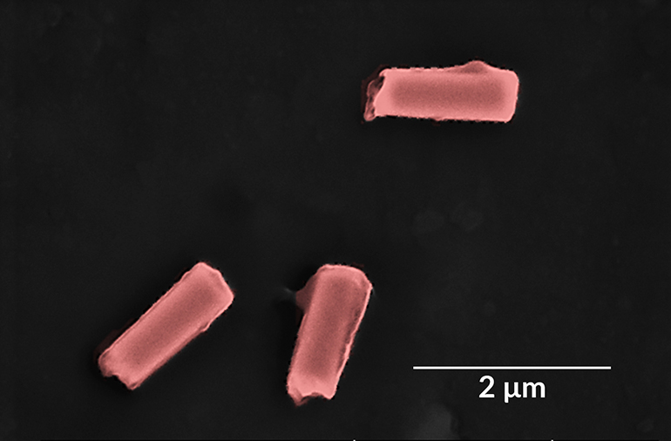

طور باحثون في جامعة كاليفورنيا ، ، روبوتات صغيرة جدا تشبه الخلايا ، قادرة على إزالة البكتيريا والسموم البكتيرية من الدم. يتم تشغيل البوتات الصغيرة عن طريق الموجات فوق الصوتية ويمكن أن تمهد الطريق لأنظمة النانو التي يمكنها إزالة التلوث من السوائل البيولوجية أو حتى إزالة العدوى في الجسم. على الرغم من كونها أصغر 25 مرة من عرض شعرة الإنسان ، يمكن أن يتنقل هذه الروبوتات عبر الدم بسرعة تصل إلى 35 ميكرومتر في الثانية عندما يتم تحفيزها باستخدام الموجات فوق الصوتية.

طور فريق البحث الروبوتات عن طريق طلاء الأسلاك النانوية الذهبية في غشاء هجين يجمع مكونات من خلايا الدم الحمراء والأغشية الصفائح الدموية. وبما أن الصفائح الدموية تربط بشكل طبيعي البكتيريا المسببة للأمراض في الدم ، مثل الـ MRSA ، ويمكن لخلايا الدم الحمراء أن تمتص السموم البكتيرية ، فإن الغشاء الهجين الموجود علىالروبوتات يمكن أن يستهدف البكتيريا وسمومها.

وتستجيب الأسلاك النانوية الذهبية الموجودة في قلب الربوت إلى الموجات فوق الصوتية ، مما يساعد على دفع الأجهزة بسرعة عبر الدم دون الحاجة إلى مصدر كيميائي للطاقة. تساعد هذه الحركة السريعة الخلايا النانوية على الاختلاط مع الدم بشكل أكثر فعالية ، مما يعني أنها أكثر كفاءة في مسح الملوثات.

وقال Berta Esteban-Fernández de Ávila، وهو باحث مشارك في الدراسة: "الفكرة هي إنشاء هذه الروبوتات متعدد الوظائف يمكنه القيام بالعديد من المهام المختلفة في آن واحد". "إن الجمع بين أغشية الخلايا الدموية والخلايا الحمراء في كل طبقة من طبقات النانو هو التآزر - الصفائح الدموية تستهدف البكتيريا ، في حين أن خلايا الدم الحمراء تستهدف وتحيِّي السموم التي تنتجها تلك البكتيريا."

حتى الآن ، قام الباحثون باختبار nanorobots في عينات الدم الملوثة بالـ MRSA. بعد خمس دقائق فقط من العلاج ، كانت العينات تحتوي على ثلاث بكتيريا وبسموم أقل. وعلى الرغم من أن هذه الروبوتات المعينة على الأرجح تكون أكثر ملاءمة لتطهير السوائل البيولوجية بدلاً من إزالة العدوى في الجسم ، إلا أنها يمكن أن تمهد الطريق لمصادر نانوية سريرية. يخطط الباحثون للاختبارات في الحيوانات الحية في المستقبل ، ويعتزمون أيضًا إيجاد بديل قابل للتحلل الحيوي لأسلاك النانوية الذهبية بحيث تكون الروبوتات أكثر ملاءمة للتطبيقات الطبية.

المصدر: https://www.medgadget.com/2018/06/ultrasound-powered-nanorobots-to-remove-bacteria-and-toxins-from-blood.html

ترجمة : جنى رصرص